2017－32基督教士林錫安堂週報
主後2017年8月6日 創立：主後1983年
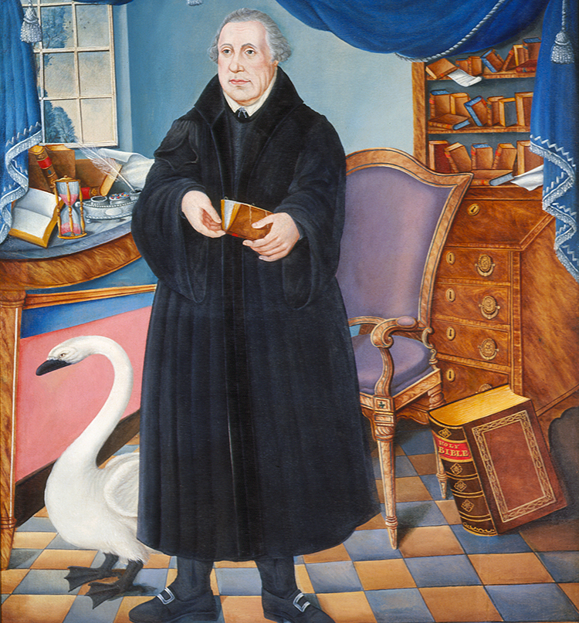 馬丁路德／天鵝
聚會：士林區福國路94, 96號2樓
辦公室：94號3樓(捷運淡水線芝山站1號出口旁)
電話：(02) 2835-6570
網站：www.slzion.org.tw
電子郵件：slzion@ms41.hinet.net
影音書房：(02) 2837-6049
奉獻資料（歡迎以轉帳方式奉獻）：
郵政劃撥：15166961 戶名：士林錫安堂
台灣土地銀行士林分行009005169817
戶名：財團法人台北市基督教士林錫安堂
牧師：曹力中2835-6570、劉秀慧2838-1697
電子郵件：lizong@ms10.hinet.net
《給新朋友的話》
- 無論您是路過，是來看一看，或是想長期跟我們一起聚會，都熱誠地歡迎您！
- 今天的聚會有溫馨美妙的詩歌，對上帝發出歡欣的讚美，有聆聽內心聲音的靜默，有豐盛生命的真理饗宴，以及能改變生命的祈禱與追求。
- 歡迎填寫留名卡，留下您的個人小檔案，讓我們能繼續跟您有交誼。若您有任何需要，也請當面或寫下來告訴我們。
《聚會時間表》
主日 | 10:00 AM | 國語禮拜 | 第1週國台語
主日 | 10:45 AM | 兒童主日學 | 在各班教室
主日 | 12:30 PM | 愛筵午餐 | 免費，歡迎參加
主日 | 1:45 PM | 野外佈道 | 第3-4週
主日 | 4:00 PM | 台語禮拜 | 第2-5週
週二 | 7:30 PM | 查經追求 | 6:30安靜等候主
週三 | 9:30 AM | 年長團契 | 二樓副堂
週五 | 7:30 PM | 禱告會 | 6:30安靜等候主
週六 | 2:30 PM | 大專團契 | 二樓正堂
週六 | 2:30 PM | 青少年團契 | 二樓副堂
週六 | 7:00 PM | 青年團契 | 第4週福音出擊
週六 | 7:00 PM | 家庭團契 | 不定期
《關於禮拜天上午的聚會》
- 禮拜天上午聚會前，8:30在正堂後方親子室有禱告會，歡迎參加！
- 二樓、三樓兩邊共四個會堂，都有座位；除二樓正堂外，都有投影銀幕。
- 第2-5週上午聚會有台語耳機繙譯，可在門口架上拿到耳機。會後請放回。（每月第一週在講台上即席繙譯。）
- 若您帶小孩來，講道之前約10:45左右，主日學老師將帶孩子到各班教室上課。12:30孩子會回到二、三樓，若您需要先離開，可提早去帶孩子。
- 會後的愛筵（簡單午餐）是免費供應的，歡迎留下來參加。

《翠柏團契－年長》週三早上9:30
- 8月9日：以弗所書第二章
- 歡迎年長弟兄姐妹參加！
《雅歌團契－家庭》沒有聚會
- 家庭若有任何問題或需要，請洽各小家。
《慕溪團契－社青》週六晚上7:00
- 8月12日（週六）：約書亞記(2)
《大專團契》週六下午2:30
- 8月12日（六）：讀經-約翰福音11~21章
- 歡迎大專以上同學參加！
《清露團契－青少年》週六下午2:30
- 8月12日（六）：好書選讀-劍橋七傑
- 歡迎國高中同學參加！
《兒童主日學》主日早上10:00
- 8月6日：（B組3-6）
- 歡迎國小以下小朋友參加。
- 下週主日，主日學教師進修聚會停一次。
《英文查經班》主日上午7:45，四樓副堂
- 8/13 - 1 Timothy 5:1-6:2 - Call someone on the Carpet
《報告事項》
- 今天上午有五個家庭參加獻嬰禮：
鄭昕（鄭忠、鄭婉琦）
陳成（陳佑榕、黃鈺珊）
李一愛（李育倫、孫孝芳）
陳慕涵（陳秋華、謝晴曄）
阮秌菘、阮千秝（阮晟文、李心慈）
- 8/26（週六）有福音出擊，探訪個人需要，早上9:00在962副堂集合禱告出發。歡迎弟兄姊妹報名，報名表在受浸池上；如果有探訪的需要，資料請交給陳玉聰姐妹。
- 今天是聖餐主日，服事表如下：
【分餅】
[正堂] 1張惠香 2杜嘉仁3 王敏智
4李詹雪春（青少年區）
[962] 1唐玉玲2 林金枝3 張國嶼
[963] 右前:袁淑惠 左前:陳巧英 後:梁梨娟
[943] 左1,2:朱尊瑞 右+後:黃筱君
【分杯】
[正堂] 1牛慶華 2江添財 3賴瓊足
4牛慶芬（青少年區）
[962] 1邱白湄 2李啟川 3謝婷
[963] 右前:李襄瑞 左前:王煒漢 後:吳飛
[943] 左1,2:白方渲 右+後:吳傳健
（962第三區含親子室；正堂各區分完後請機動支援親子室。）

正堂(942) |  |  | 962 |  | 943 | 963
1 | 2 | 3 | 1 | 1 | 左1、2 | 右前
1 | 2 | 3 | 2 | 2 | 右＋後 | 左前
1 | 2 | 3 | 3 | 3 | ／ | 後

《聚會服事表》
 | 本 週 | 下 週
主日上午證道 | 曹力中牧師  (行動中的會幕12) | 劉秀慧牧師  (醫治的主1)
下午台語見證 | 沒有聚會 | 林麗玲姐妹
下午台語講道 | 沒有聚會 | 陳召玲姐妹
週二晚上查經 | 曹力中牧師  (基督微行傳奇17) | 楊雯姐妹  姜懿真姐妹
《本週服事輪值表》
聚會招待 | 劉天培 黃孝玉 劉義
主日、週二助唱 | 第二小組
台語繙譯 | 國台語聯合聚會
環保天使 | 林志陽
清潔托盤 | 尹懷安 尹懷謙
CD拷貝 | 石俞真 陳欣霓
《下週服事輪值表》
聚會招待 | 林慧美 蔣馨誼 陳冠廷
主日、週二助唱 | 第三小組
台語繙譯 | 葉月桂
環保天使 | 李劭謙
清潔托盤 | 譚柔謙 白牧薇 周惟潔
CD拷貝 | 莊智昀 曹倚心
《書房》
- 開放時間：13:00~13:50
- 地點：二樓副堂右前方
- 今天與下週輪值同工：林秀雯、廖婉孜
- 平常請洽林純如姐妹
《獻嬰禮》
- 獻嬰禮並非嬰孩洗禮。洗禮是一種信仰宣認的行動，我們主張應由長大一點，能自己表達跟隨主之決心者，才接受洗禮（一般以12歲以上為原則）。
- 獻嬰禮也不是要將孩子獻身做全職傳道人，這是他們長大後自己從主領受的呼召。但教會歷史上確實有不少敬虔的父母，將自己的孩子獻上做海外宣教士，後來主果然照他們的心願成全。
- 獻嬰禮，乃是敬虔的父母在上帝面前立約，願意照主的旨意與恩典教導自己的兒女，期待將他們完全帶到神面前。教會也可以同心合意為這一家禱告祝福。
- 若父母有一方未信主，或不知愛主者，另一方仍可以如此獻嬰，因那是表明你個人願在主所量給你的界限內有這心願。主也會賜福。
《關於會堂空調》
- 上週有人建議我們將會堂空調定高一點溫度，因為太冷了；在此跟大家說明一下：
- 來聚會的人狀況不一，有的人嫌空調開得太冷，有的嫌不夠冷，我們沒辦法讓每一位都滿意；但我們不是中央空調，所以有些區域的座位比較冷，有些比較溫暖，請大家儘早來聚會，挑合適您的位子坐。
- 無法完全滿足您的需求，我們感到抱歉。

【行動中的會幕12】 2017/8/6 P.12-1
《與神面對面的先知》
一．兄姐毀謗摩西（民12:1~16）
- 猶太史學家約瑟夫（Titus F. Josephus），大約出生於主釘十字架、從死裡復活，成全救贖之後不久；在他的巨著《猶太古史Antiquities of the Jews》中說，摩西因為殺了一個埃及人而被迫離開埃及時，將他的妻子古實公主留在埃及，後另娶了西坡拉。
- 摩西的兄姐拿這件事批評他，毀謗他。一個教會領袖，若在服事中婚姻失敗，甚至有外遇，應該以教會紀律來處理，他也不能繼續留在服事職位上；但挖出一個領袖過去的失敗，要毀壞他的服事，有可能是神不喜悅的。
- 神在米甸曠野呼召摩西，並以大能的膏抹放在他身上，顯出祂使用他的憑證；如果神將他失敗的過去放在一邊了，你去挖掘出來，公諸於世，不會惹神生氣嗎？
- 我不知道亞倫身為大祭司，米利暗是女先知，都擁有自己尊貴的職份，為何還這麼做呢？或許摩西按立長老時沒他們的份，他們看長老們能與摩西一同商議大事，作出決策，覺得這樣的職份比較過癮，比較有成就感。
- 我不時在教會裡聽說，有人可以是很好的傳福音的或教師，卻想在教會裡爭取更大的（或他認為更大的）權位，而處處與牧師作對。其實我們應當守住自己的職份，那是神賜給你的。亞倫難道不知道他被設立為大祭司，是多麼榮耀的職份嗎？
- 他們不像摩西，是先活出屬靈的生命影響別人，帶來屬靈的權柄；他們只看到摩西用權柄而羨慕，甚至嫉妒，就找機會毀謗他，想爭取跟他一樣的權柄。

二．覬覦權位 P.12-2
- 米利暗不專注於活出神的榮美，只覬覦權位，神就使她長大痲瘋，變成難看又可憎。那些在教會中，在公司裡，在任何一個領域中，不守住自己的職份，忠心做好它，卻鑽營著謀求更大權力的人，也一樣不知道他們顯得多麼難看可憎。
- 大痲瘋有一種特點，就是使人失去痛覺，所以他們的皮肉、器官被殘蝕，卻沒感覺。那些搞心機，只想著對付、排擠別人的人，成天注意辦公室裡的氣候，得意於自己的精明靈巧，甚至詭詐有辦法，卻對自己生命真實的光景毫無感覺。
- 他們可能一時在公司裡、在社會上、在教會裡飛黃騰達，有發展、有成就；但他們是在浪費生命，因為沒有什麼永存的事製作在他們自己的生命裡。
- 神在這裡出面為摩西說話，稱他是世上最謙和的人；還說他不像一般先知，而是神面對面認識的。一般先知從神領受話語，傳給神的百姓，摩西也做這事；但神不只從他口中說出祂的話語，而且神自己的榮光從他的面龐顯出來，他是在基督的身位裡作先知。就像保羅說他活著就是基督一樣。
- 先知職份是不當藐視的（帖前5:20~21），但顯然神更喜悅另一種光景勝過一般的先知職份。一個人可以被神賦予先知職份，神使他的意念能被掌管，也使他有智慧能領會、解讀心裡浮現出來的意念（可能表現成一段言語、圖畫式的異象或是異夢）。
- 但摩西不是這樣，他生命的專注並不在聆聽神要說的話，而是渴慕尋求神的面，喜歡敞著臉、面對面看見神的榮光，在敬拜與愛慕中注視著祂；神若賜他什麼話語，也常是像泉源般自然流出來的。
- 接觸到他的人，不是想到他如何擁有神奇的恩賜，而是心中生出對神的渴慕來。像榮教士，一生為我、為許多人，指出神的道路，我一直認定她是一位先知；但她帶給我們的就是主的同在，我們跟她在一起想到的就是這個。
三．與神面對面說話的先知 P.12-3
- 神使人作先知說預言，與神和摩西面對面說話，並非二選一，只能有其一；不，摩西面對面與神說話，但他仍有像其他先知一樣的職份。
- 一個人從主領受話語，並被託付傳給神百姓，即可作先知。有些這樣的先知，常注意的是聆聽、尋求著神要說什麼話；我想，巴蘭就是這樣的先知，他會用法術來求問神，或是刻意去迎向神來求得話語（民23:1~3、15~16，24:1）。
- 摩西卻不是這樣，他的生命另有一個偉大的專注，就是神自己、神的同在、神的面；他在看過許多最超然的神蹟之後，只求看神的榮耀（出33:18）。他求的顯然不是更多神蹟，也不是先知預言，而是神自己，後來他的面皮發出光來。
- 大衛也是如此的先知，聖經說他是先知（徒2:30），但他專注的是瞻仰神的榮美；他的求問與瞻仰神是相連的，因為他說「有一件事」（詩27:4）。保羅也效法摩西，說了林後三章的話。
- 改教晨星約翰胡司，在殉道之前忠心傳講神的道，並不追尋先知奇異的經歷；但他被燒在火刑柱上之前，說了一句無可置疑的預言：「你們今日燒死一隻鵝（胡司之意是鵝），一百年後你們將必須聆聽一隻天鵝唱歌！」馬丁路德改教正好是100年後。
- 司布真形容他生命的核心：「我看著神，神看著我，我們倆合而為一。」但有時神會忽然讓他說出先知性的話語，有知識的言語或智慧的言語；有一次講道中他忽然說：「樓座裡有個人口袋裡裝了一瓶杜松子酒。」那人因此信了主。
- 另一次他在聚會中說：「在座有一位鞋匠，主日照常工作，上一個安息日你賺了9便士，其中4便士是你的利潤，你用5便士出賣了你的靈魂！」那人怕被司布真指認出來，不敢再來聚會，但後來還是去了，並遇見主。他們都不是常等著要聆聽神給先知性的話，而只是尋求神的面，卻不時顯出先知恩賜來。

四．在神全家盡忠 P.12-4
- 我想，亞倫與米利暗對這種內在的生命一無所知，他們只看重那些外顯的，因而覺得摩西並沒什麼了不起；神對他說話，也對我說話啊！亞倫是大祭司，他有以弗得胸牌上的烏陵土明可以求問神（雖然今天沒有人知道那是什麼，也不知道如何運作）；他可能以為摩西也是類似這樣求問神的，所以心裡想：那我也會，摩西沒啥了不起啊！
- 聖經說，米利暗是女先知（出15:20），她對先知職份的認識，可能也僅止於從神得著話語，來傳達給人而已；對於與神更親密的關係，也是一無所知。
- 我還猜想是她帶頭毀謗摩西的（當年摩西的命是她救的，她是老大姐了），因為亞倫一向沒什麼主見，在西乃山製造金牛犢的事上可見一斑。他們毀謗摩西，雖然神管教了，但可能從此大開了對抗權柄之門，下面幾章我們將要看見。
- 他們雖擁有神賜他們的崇高職份，卻不像摩西一樣，與神同心將百姓看為自己的孩子、羊群；他們並無牧人的心、為父的心，而只是想著自己，以及自己的發展。
- 神為摩西作見證說，他是在神全家盡忠的。後來希伯來書也為此加上註解，說摩西是神兒子的預表，主耶穌才真實是治理神家的，我們都是祂所治理的（來3:1~6）。
- 讓我們留心，我們生命的核心關注是什麼，是先知職份的運作、聖靈恩賜的彰顯、在職場或事奉上作出一番讓人注目的成就，或是渴慕神自己，尋求神的面，並與神同心，關注神所關注的，在神的全家盡忠？

